PRESSEMITTEILUNG

Mitsubishi Electric liefert Muster eines
HV100-Dual-Typ-X-Serien-HVIGBT-Moduls aus
Für extra-leistungsstarke und effiziente Wechselrichtersysteme in Eisenbahnen,
elektrischen Energiesystemen und weiteren Anwendungen

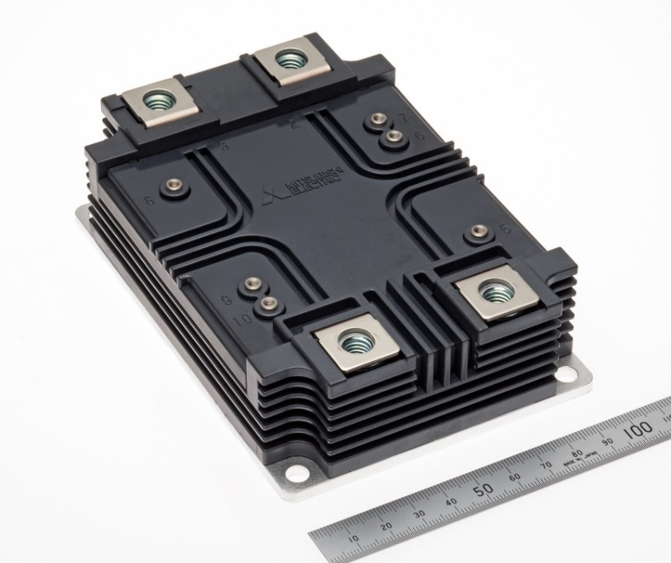
HV100-Dual-Typ-X-Serien-HVIGBT-Modul

Ratingen, 08. Mai 2023 – Die deutsche Niederlassung von Mitsubishi Electric Europe B.V. gibt bekannt, dass ihre Muttergesellschaft Mitsubishi Electric Corporation (TOKIO: 6503) bekanntgegeben hat, dass sie am 31. Mai mit der Auslieferung von Mustern eines neuen HV100-Dual-Typ-X-Serien-Hochspannungs-Bipolartransistormoduls (HVIGBT) beginnen wird, welches ausgezeichnete Leistung, Effizienz und Zuverlässigkeit in Umrichtersystemen für große Industrieanlagen wie Eisenbahnen und elektrische Energiesysteme bietet. Das Dual-Modul, welches 4,5kV Sperrspannung und 10,2kVrms dielektrische Spannungsfestigkeit erreicht, ist auf 450A ausgelegt, was unter den 4,5kV-Silizium-HVIGBT-Modulen vermutlich unübertroffen ist. Es wird auf den großen Messen ausgestellt, darunter die „Power Conversion Intelligent Motion (PCIM) Europe 2023“ in Nürnberg vom 9. bis 11. Mai.

Leistungshalbleiter werden vermehrt zur effizienten Umwandlung elektrischer Energie eingesetzt, um den CO₂-Fußabdruck der weltweiten Gemeinschaft zu reduzieren; vorzugsweise in der Schwerindustrie, wo diese Bauteile in Umrichtern eingesetzt werden, wie Traktionswechselrichtern für Eisenbahnen oder Gleichstromübertragungssystemen. Als Reaktion auf die wachsende Nachfrage nach Bauteilen mit hoher Ausgangsleistung, hoher Effizienz und weitreichender Ausgangsleistung, hat Mitsubishi Electric zwei Versionen (3,3kV/450A und 3,3kV/600A) seines HV100-Dual-Typ-X-Serien-HVIGBT-Moduls mit hoher dielektrischer Spannungsfestigkeit im Jahr 2021 auf den Markt gebracht. In naher Zukunft wird das kommende HV100-Dual-Typ-X-Serien-Modul zu noch höherer Leistung, höherem Wirkungsgrad und verbesserter Systemzuverlässigkeit von Wechselrichtern beitragen, die in großen Industrieanlagen eingesetzt werden, die eine hohe dielektrische Spannungsfestigkeit erfordern.

Produktmerkmale

1) Branchenführende Nennstromstärke für höhere Ausgangsleitung und bessere Effizienz von Wechselrichtern
- Der Nennstrom des Moduls von 450A, unübertroffen unter 4,5kV Dual-Typ-Modulen, trägt dazu bei, die Ausgangleistung und die Effizienz von Wechselrichtern zu steigern.
- Die IGBTs der siebten Generation verwenden die CSTBTTM -Struktur und die Dioden verwenden Relaxed-Field-of-Cathode (RFC)-Technologie, beides proprietäre Technologien, die optimiert wurden, um hohe Spannungsfestigkeit und geringe Verluste abzustimmen.
- Optimierte Leitungsführung zwischen den P-N-Hauptanschlüssen reduziert die interne Induktivität für schnelleres Schalten und geringere Verluste.
2) Optimiertes Layout der Anschlüsse, geeignet für verschiedene Wechselrichter-konfigurationen und -ausgangsleistungen
- Optimiertes Layout der Anschlüsse ermöglicht Parallelschaltungen und unterstützt verschiedene Wechselrichterkonfigurationen und -ausgangsleistungen je nach Anzahl der Parallelschaltungen.
- Die Gehäusestruktur mit DC- und AC-Hauptanschlüssen an gegenüberliegenden Seiten hilft, das Schaltungsdesign zu vereinfachen.

3) Reduzierter thermischer Widerstand trägt zur Wechselrichterzuverlässigkeit bei
- Integration von Isolation und Bodenplatte reduziert den thermischen Widerstand zwischen der Junction und der Bodenplatte, um die thermische Lastwechselfestigkeit zu erhöhen.
- Die gleichmäßige Ebenheit der Bodenplatte und die Wärmeableitung des Leistungshalbleiterchips reduzieren den thermischen Kontaktwiderstand zwischen der Bodenplatte und dem Kühlkörper, um die thermische Lastwechselfestigkeit weiter zu erhöhen.

Hauptspezifikationen

Typ | Sperr-spannung | Nenn-strom | Isolations-spannung | Verschaltung | Abmessungen (BxLxH)
CM450DE-90X | 4.5kV | 450A | 10.2kVrms | 2in1 | 100×140×40mm

Produktpalette im Dual-Typ HV100-Gehäuse (neues Produkt in Fettschrift)

Typ | CM450DE-66X | CM600DE-66X | CM450DE-90X
Kenngrößen | 3.3kV/450A | 3.3kV/600A | 4.5kV/450A
Isolationsspannung | 10.2kVrms | 10.2kVrms | 10.2kVrms
Musterverfügbarkeit | bereits verfügbar |  | May 31, 2023

Eingetragenes Warenzeichen

CSTBT ist ein eingetragenes Warenzeichen der Mitsubishi Electric Corporation.

Über Mitsubishi Electric
Mit mehr als 100 Jahren Erfahrung in der Bereitstellung zuverlässiger und qualitativ hochwertiger Produkte ist Mitsubishi Electric Corporation (TOKIO: 6503) ein weltweit anerkannter Marktführer in der Herstellung, dem Marketing und dem Vertrieb von elektrischen und elektronischen Geräten für die Informationsverarbeitung und Kommunikation, Weltraumentwicklung und Satelliten-kommunikation, Unterhaltungselektronik, Industrietechnologie, Energie, Mobilitäts- und Gebäude-technologie. In Anlehnung an „Changes for the Better“ ist Mitsubishi Electric bestrebt, die Gesell-schaft mit Technologie zu bereichern. Das Unternehmen erzielte zum Ende des Geschäftsjahres am 31.03.2023 einen konsolidierten Umsatz von 37,3 Milliarden US-Dollar*. Weitere Informationen finden Sie unter: www.MitsubishiElectric.com

* US-Dollarbeträge werden zu einem Wechselkurs von 134 Yen für 1 US-Dollar umgerechnet, dem ungefähren Wechselkurs an der Tokioter Devisenbörse vom 31. März 2023.

In über 30 Ländern sind Vertriebsbüros, Forschungsunternehmen und Entwicklungszentren sowie Fertigungsstätten zu finden. Seit 1978 ist Mitsubishi Electric in Deutschland als Niederlassung der Mitsubishi Electric Europe vertreten. Mitsubishi Electric Europe ist eine hundertprozentige Tochter der Mitsubishi Electric Corporation in Tokio.

Weitere Informationen finden Sie unter:

https://www.meu-semiconductor.eu/
http://www.MitsubishiElectric.de
http://global.mitsubishielectric.com

Pressekontakt

Mitsubishi Electric Europe B.V.
Corinna Meyer
Coordinator Marketing Communications
Semiconductor – European Business Group
Phone: +49-(0)2102-486 5270
Email: corinna.meyer@meg.mee.com

Verglichen zu Si-IGBT-Modulen mit Dual-Typ-HV100-Gehäusen, die 4,5kV Sperrspannung und 10,2kVrms dielektrische Spannungsfestigkeit erreichen, gemäß eigenen Untersuchungen von Mitsubishi Electric vom 25. April 2023
Mitsubishi Electrics proprietäre IGBTs, die einen Ladungsträgerakkumulationseffekt nutzen
Mitsubishi Electrics proprietäre Diode mit optimierter Elektronenmobilität an der Kathodenseite
Gehäuselebensdauer bei Temperaturänderungen mit relativ langen Zyklen
Gehäuselebensdauer bei Temperaturänderungen mit relativ kurzen Zyklen

